2023 III. negyedévében 12,1%-kal csökkentek a beruházások a feldolgozóipari fejlesztések 6,3%-os növekedése mellett
A beruházások volumene 2023 III. negyedévében az előző év azonos időszakához viszonyítva 12,1%-kal csökkent, az előző negyedévhez képest – szezonálisan kiigazítva – 2,2%-kal mérséklődött. A beruházások általános visszaeséséhez a legtöbb nemzetgazdasági ág hozzájárult. A beruházási teljesítményérték mindössze a feldolgozóiparban, a közigazgatás nemzetgazdasági ágban, illetve néhány, összességében kisebb súlyú területen emelkedett.
2023 III. negyedévében szezonálisan kiigazítva:
A nemzetgazdasági beruházások szezonálisan kiigazított volumene az előző negyedévitől 2,2%-kal maradt el. Ezen belül az építési beruházások volumene 2,4%-kal csökkent, míg a gép- és berendezésberuházásoké 0,7%-kal volt több az előző negyedévi szintnél.
2023 III. negyedévében az előző év azonos időszakához képest:
A beruházási tevékenység volumene 12,1%-kal mérséklődött. Ezen belül a teljesítményérték mintegy 60%-át képviselő építési beruházásoké 22%-kal csökkent, ugyanakkor a 40%-át kitevő gép- és berendezésberuházásoké 6,8%-kal emelkedett. Ez utóbbi elsősorban az import gépek és járművek 7,8%-os volumennövekedésének tulajdonítható.
A fejlesztések volumene a beruházási teljesítmény 55%-át megvalósító, legalább 50 főt foglalkoztató vállalkozások körében 9,1%-kal csökkent, a beruházások 15%-át realizáló költségvetési szerveknél 10%-kal volt több az egy évvel ezelőtti szintnél, ami elsősorban technikai ok következménye1. Az egyéb (50 fő alatti vállalkozások, egyéni vállalkozások, nonprofit vállalatok, valamint a háztartások) kategóriába tartozók beruházási volumene 24%-kal maradt el az egy évvel ezelőtti szinttől.
A tárgyidőszakban tizenkilenc nemzetgazdasági ágból tizenháromban csökkent a beruházási teljesítményérték. A nemzetgazdasági beruházások csaknem harmadát jelentő, a legnagyobb súlyt képviselő feldolgozóipar bővülésének dinamikája az elmúlt negyedévekben lassult; a tárgynegyedévben a fejlesztések 6,3%-kal növekedtek. Ez elsősorban a legnagyobb részarányú villamosberendezés-gyártás beruházási volumenének egyszámjegyű, a korábbi időszakoknál visszafogottabb növekedésével magyarázható, amelyet főként a hosszabb ideje folyamatban lévő nagyszabású projektek fokozatos kifutása okozott. A második legnagyobb súlyt képviselő járműgyártás beruházási volumene ugyanakkor rendkívül dinamikusan nőtt, amihez több hazai járműipari, illetve beszállítói gyár – részben kapacitásbővítő – fejlesztése is hozzájárult. Növekedés jellemezte továbbá a gumi-, műanyag- és építőanyagipar, az elektronikai ipar, valamint a gép, gépi berendezés gyártása alágak fejlesztéseit is, ezzel szemben több más alágban különböző mértékű mérséklődés volt tapasztalható.
A második legnagyobb beruházónak számító, a nemzetgazdaság fejlesztéseinek 18%-át megvalósító ingatlanügyletek beruházási teljesítménye jelentősen, 29%-kal esett vissza az előző év azonos időszakához képest. A volumenváltozást elsősorban a tárgyidőszaki lakásépítések és -felújítások csökkenése határozta meg.
A szállítás, raktározás beruházási volumene az előző negyedévinél némileg mérsékeltebben, 27%-kal csökkent, a kedvezőtlen teljesítmény mögött továbbra is elsősorban az állami infrastrukturális fejlesztések visszaesése állt.
A kereskedelem nemzetgazdasági ágban regisztrált 11%-os volumencsökkenés oka többek között az előző év azonos időszakát élénkítő, kiskereskedelemben tevékenykedő vállalkozások beruházási tevékenységének tárgyidőszaki mérséklődése volt.
A mezőgazdaság beruházási teljesítménye 21%-kal esett vissza, amiben szerepet játszott az is, hogy a gazdálkodók nagymértékben csökkentették az építési, kisebb mértékben az import gépekkel kapcsolatos fejlesztési ráfordításaikat.
A közigazgatás nemzetgazdasági ág 9,3%-kal növelte a beruházások volumenét, a központi közigazgatási szervek bővülő fejlesztéseinek következtében.
A nemzetgazdasági beruházások 2023. III. negyedévi, 12,1%-os volumencsökkenését a feldolgozóipar, valamint a közigazgatás (1,7 illetve 0,3 százalékponttal) részben ellensúlyozta. Ugyanakkor az ingatlanügyletek, a szállítás, raktározás, a kereskedelem és a mezőgazdaság teljesítménycsökkenése (rendre -6,3, -4,0, -0,6, -1,0 százalékponttal) egyaránt hozzájárult az alacsonyabb volumenhez.
Sajtókapcsolat:
- kommunikacio@ksh.hu
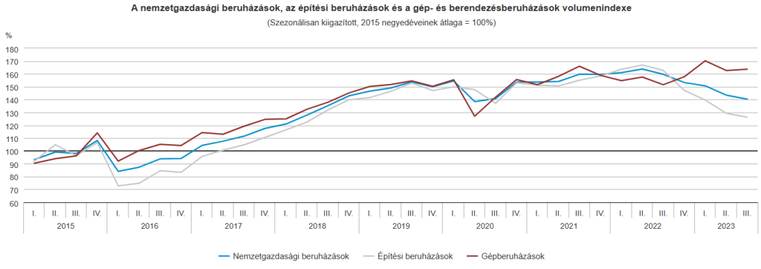 | © Központi Statisztikai Hivatal
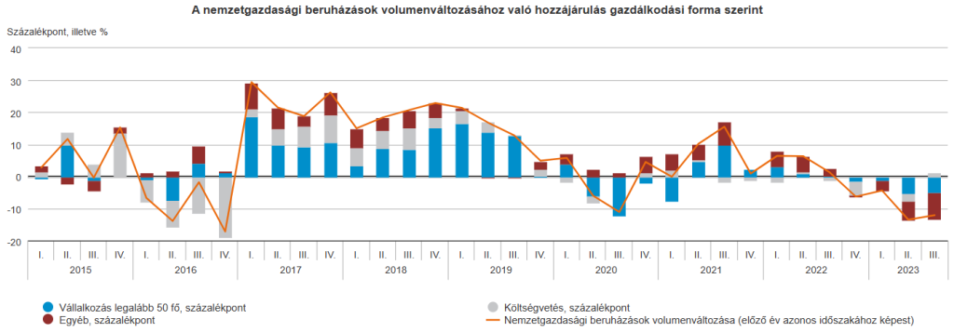 | © Központi Statisztikai Hivatal
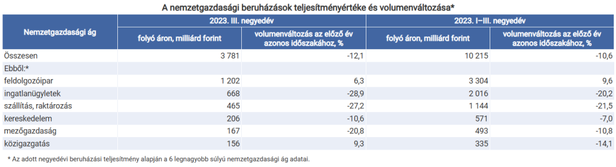 | © Központi Statisztikai Hivatal
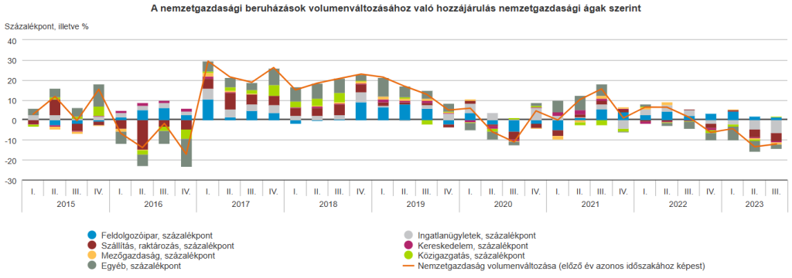 | © Központi Statisztikai Hivatal
Eredeti tartalom: Központi Statisztikai Hivatal
Továbbította: Helló Sajtó! Üzleti Sajtószolgálat
Ez a sajtóközlemény a következő linken érhető el:

